

**PHẦN MỀM KẾ TOÁN EASYBOOKS**

**HƯỚNG DẪN NHẬP LẬP PHIẾU CHI TIỀN MẶT**

Web version| Thông tư 88 | 2022

# MỤC LỤC

**Bước 1: Thêm mới chứng từ Phiếu chi** **2**

**Bước 2: Khai báo chi tiết thông tin chứng từ Phiếu chi** **3**

**Bước 3: Lưu dữ liệu vừa khai báo** **5**

**Bước 4: In các biểu mẫu có liên quan** **6**

**Bước 5: Kiểm tra các báo cáo có liên quan** **7**

# 

# **Bước 1: Thêm mới chứng từ Phiếu chi**

Vào phân hệ Tiền mặt và Ngân hàng ⇒ chọn Phiếu chi ⇒ nhấn Thêm

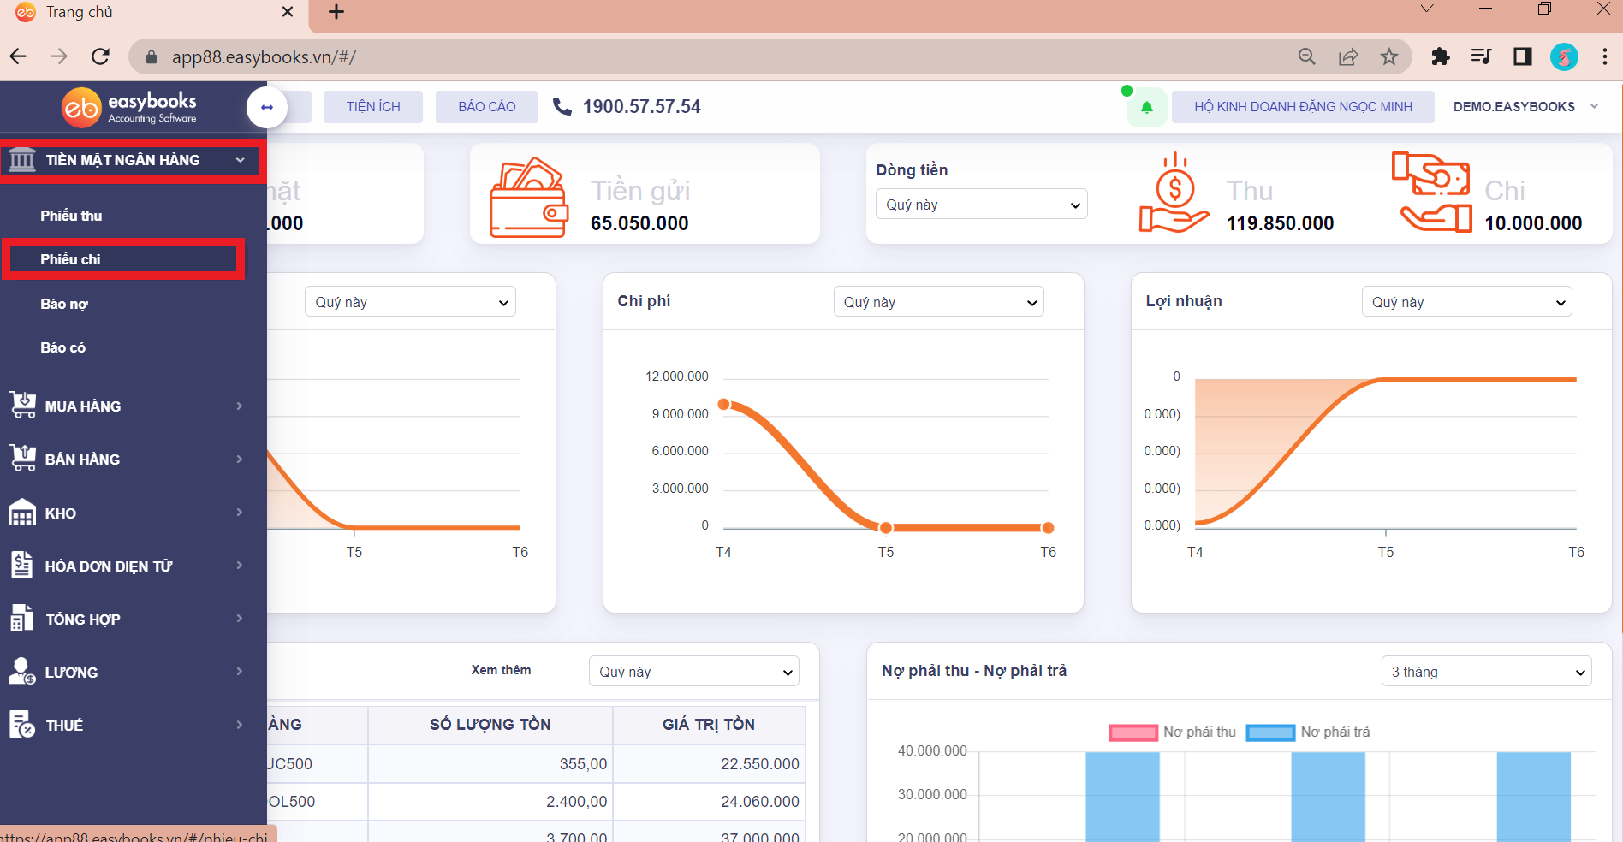

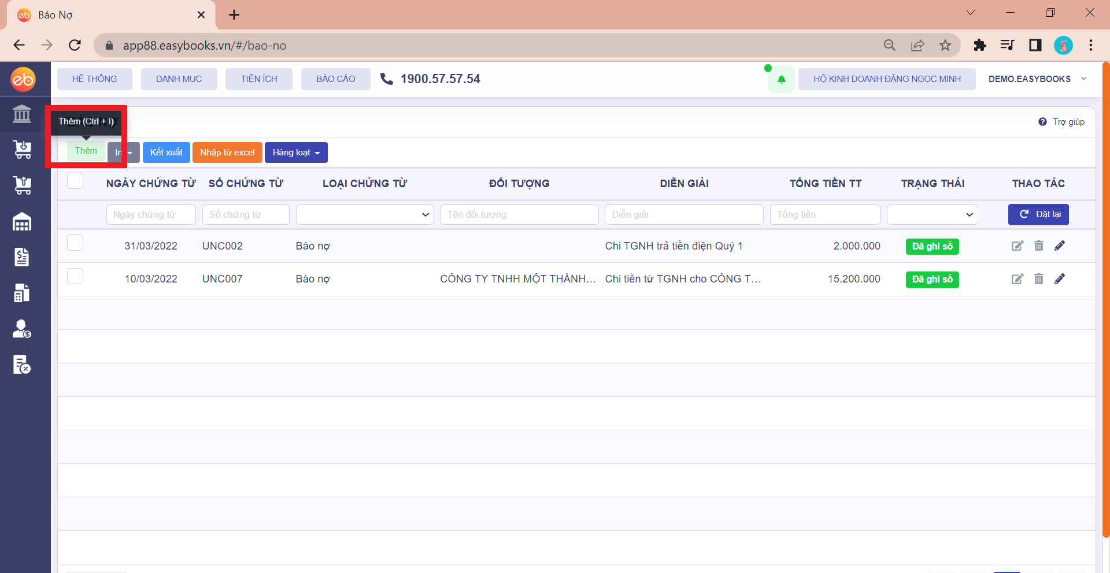

# Bước 2: Khai báo chi tiết thông tin chứng từ Phiếu chi

Khai báo đầy đủ các thông tin theo từng khu vực như sau:

* Thông tin chung
  + Đối tượng nhận - click vào dấu mũi tên xuống để chọn đối tượng nộp tiền có sẵn trong danh mục đối tượng, hoặc thêm nhanh bằng dấu +.
  + Tên, địa chỉ nhận, mã số thuế - được tự động lấy từ danh mục Đối tượng.
  + Người nhận - nhập tên người nhận
  + Lý do nộp - phần mềm tự động ghi lý do “Chi tiền mặt cho X” hoặc tự tùy chỉnh nội dung chi tiền
  + Nhân viên - chọn nhân viên theo dõi (nếu có)
* Chứng từ:
  + Số chứng từ - tự động sinh theo số tiếp theo hoặc tự nhập lại chứng từ
  + Ngày chứng từ - lấy ngày hiện tại hoặc ngày chứng từ theo cài đặt từ hệ thống
* Ở khu vực Hàng tiền - chi tiết chứng từ, nhập nội dung chi tiền như sau :
  + Diễn giải - tự động lấy nội dung ở Lý do chi hoặc tự tùy chỉnh
  + Cột số tiền - số tiền chi vào
  + Phân loại nghiệp vụ - chọn nghiệp vụ đã có trong danh mục.
  + Bổ sung thêm thông tin chi tiết (nếu có): Khoản mục chi phí, địa điểm kinh doanh

Ấn thêm dòng mới để nhập thêm dòng hoặc nhấn chuột phải để thêm dòng, sao chép dòng hoặc xóa dòng.

***Ví dụ:***

* Ngày 05/04/2022, chi tiền mặt cho khách hàng CÔNG TY CỔ PHẦN ĐẦU TƯ CÔNG NGHỆ VÀ THƯƠNG MẠI SOFTDREAMS với số tiền là 10.000,000. Phân loại nghiệp vụ là Chi cho khách hàng bằng tiền mặt. Ví dụ được minh họa qua hình ảnh phía dưới.

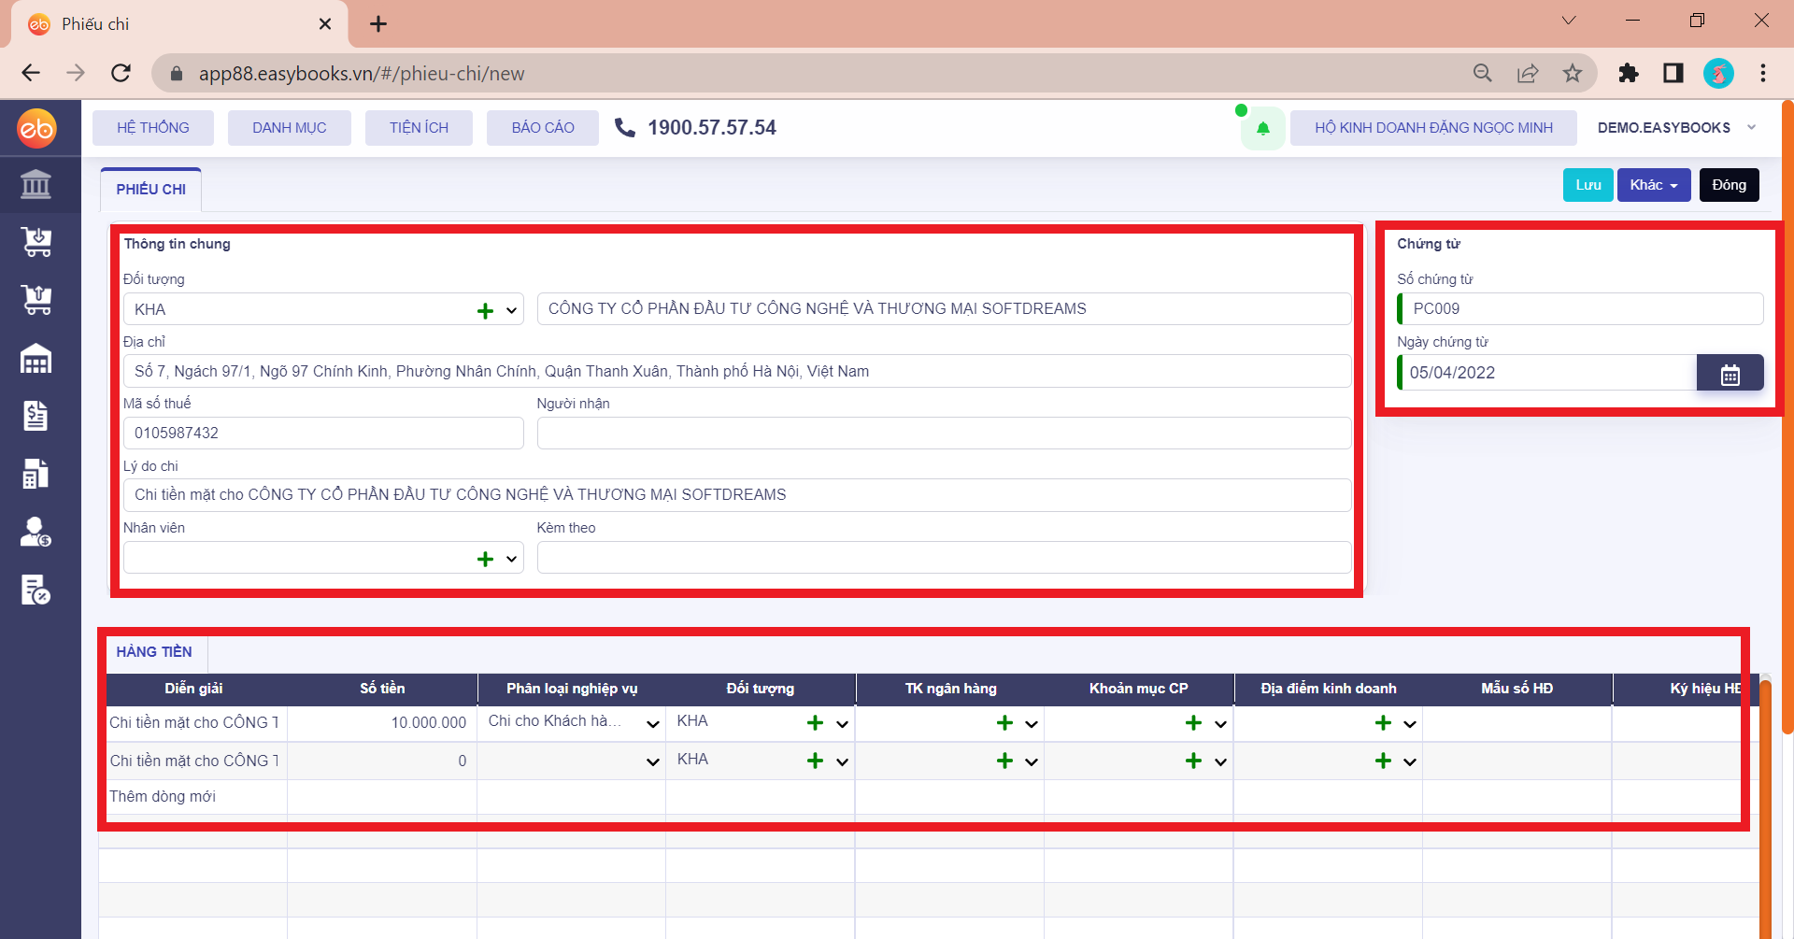

# 

# Bước 3: Lưu dữ liệu vừa khai báo

Sau khi hạch toán xong, ấn lưu bên góc trái màn hình hoặc ấn Khác ⇒ chọn Lưu và thêm để thêm mới phiếu chi khác.

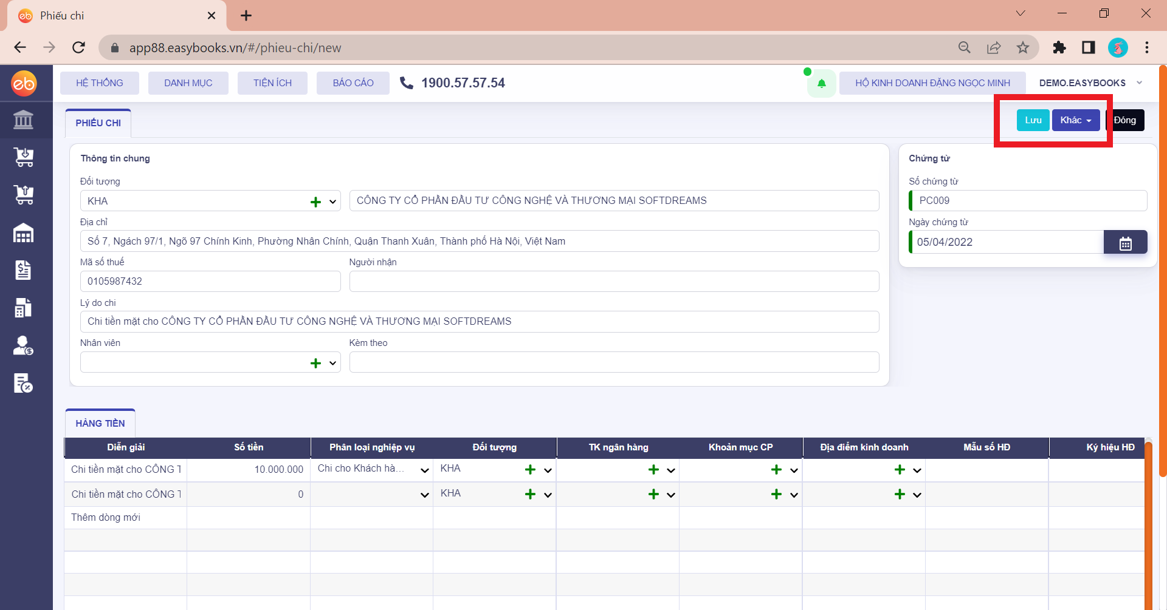

# 

# Bước 4: In các biểu mẫu có liên quan

Sau khi dữ liệu đã được lưu, Click vào “In” để in các biểu mẫu có liên quan

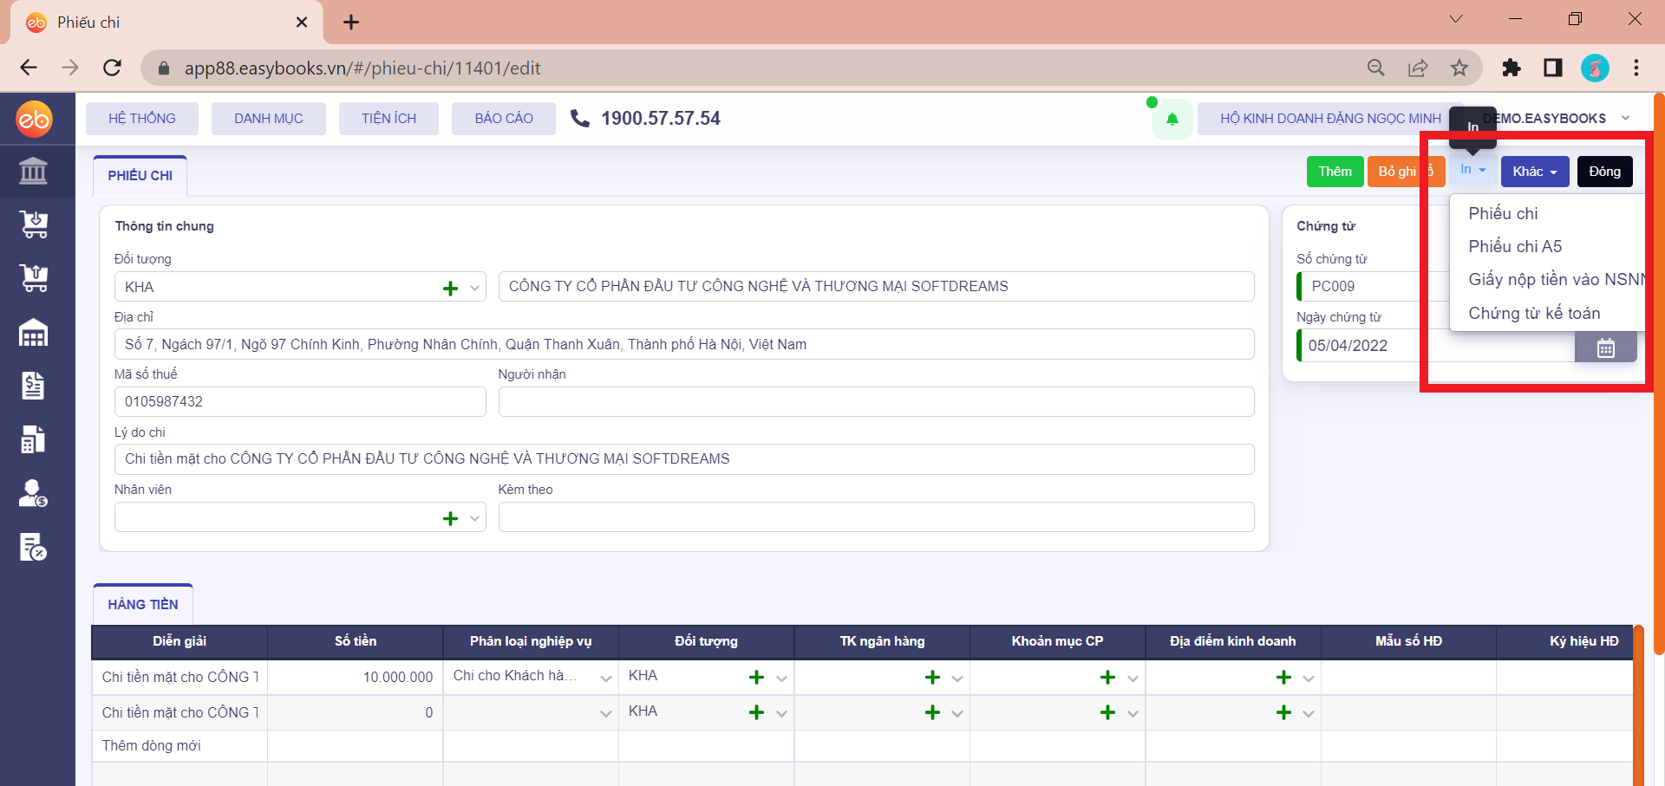

# 

# Bước 5: Kiểm tra các báo cáo có liên quan

Trên menu chức năng, chọn danh mục “Báo cáo” ⇒ Nhấn chọn các báo cáo có liên quan như Báo cáo Sổ quỹ tiền mặt

